1.4 Kosten - Preis - Theorie

**Bsp1:**

Ein Unternehmen kann monatlich maximal 400 ME eines bestimmten Produkts her­stellen. Die Gesamtkosten in GE werden durch die Funktion $K$ beschrieben, wobei $x$ die Anzahl der Mengeneinheiten angibt.

$$K\left(x\right)=\frac{1}{1000}x^{3}-\frac{3}{10}x^{2}+35x+10000$$

1. Wie hoch sind die Fixkosten? Bestimme die Termdarstellung einer Funktion, welche die variablen Kosten beschreibt.
2. Berechne die mittlere Änderungsrate in den Intervallen $\left[10;20\right], \left[100;110\right]$ und $\left[180;190\right]$. Welche Bedeutung hat die mittlere Änderungsrate im Kontext der Kosten­funktion?
3. Berechne die mittlere Änderungsrate, wenn die Produktion von 10 ME, 100 ME bzw. 180 ME um jeweils eine Mengeneinheit erhöht wird und vergleiche die Ergebnisse mit $K^{'}\left(10\right), K^{'}\left(100\right)$ und $K^{'}\left(180\right)$.
4. Berechne den Wendepunkt der Gesamtkostenfunktion $K$ und den Anstieg der Funktion in diesem Punkt. Welche Bedeutung hat die Krümmung von $K$ im Kontext der Kostenentwicklung?
5. Bestimme das lokale Minimum der Stückkostenfunktion (Durchschnittskosten). Welche Bedeutung kommt diesem im ökonomischen Kontext zu?

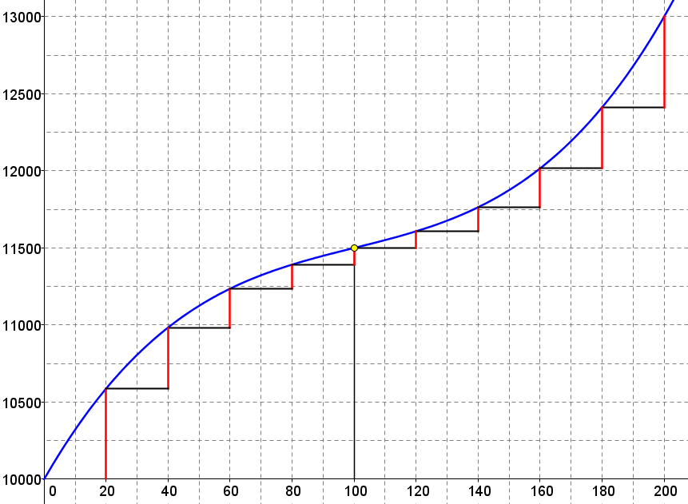

ad a)

Die *Kostenfunktion* gibt an, wie hoch die Gesamtkosten sind, wenn $x ME$ produziert wer­den.

|  |  |
| --- | --- |
| $$K\left(0\right)=10000=K_{f}$$ | Die *Fixkosten* fallen auch dann an, wenn nichts er­zeugt wird. |
| $$K_{v}\left(x\right)=\frac{1}{1000}x^{3}-\frac{3}{10}x^{2}+35x$$ | Die *variablen Kosten* entstehen durch die laufende Pro­duktion. |
| $$K\left(x\right)= K_{v}(x) + K_{f}$$ | Gesamtkosten $=$ Variable Kosten $+$ Fixkosten |

ad b):

|  |  |  |
| --- | --- | --- |
| $$\frac{K\left(20\right)-K\left(10\right)}{10}=26,7$$ | $$\frac{K\left(110\right)-K\left(100\right)}{10}=5,1$$ | $$\frac{K\left(190\right)-K\left(180\right)}{10}=26,7$$ |

Wird die Produktion von 10 ME auf 20 ME bzw. von 180 ME auf 190 ME erhöht, so steigen die Gesamtkosten durchschnittlich um 26,7 GE/ME an.

Wird die Produktion von 100 ME auf 110 ME erhöht, so steigen die Gesamtkosten durchschnittlich um 5,1 GE/ME an.

ad c)

|  |  |
| --- | --- |
| $$\frac{K\left(11\right)-K\left(10\right)}{1}=K\left(11\right)-K\left(10\right)=29,031$$ | $$K^{'}\left(10\right)=29,3$$ |
| $$\frac{K\left(101\right)-K\left(100\right)}{1}=K\left(101\right)-K\left(100\right)=5,001$$ | $$K^{'}\left(100\right)=5$$ |
| $$\frac{K\left(181\right)-K\left(180\right)}{1}=K\left(181\right)-K\left(180\right)=24,441$$ | $$K^{'}\left(180\right)=24,2$$ |

Wird die Produktion um 1 ME erhöht, so gibt die mittlere Änderungsrate den Zuwachs der Kosten pro Mengeneinheit an.

Wird die Produktion um 1 ME erhöht, so ist die mittlere Änderungsrate vom Wert her gleich der absoluten Änderungsrate und gibt somit an, um wie viel sich die Gesamt­kosten erhöhen, wenn 1 ME mehr produziert wird.

Näherungsweise kann die Kostenzunahme bei einer Produktionserhöhung um 1 ME durch die erste Ableitung der Gesamtkostenfunktion berechnet werden.

$$K^{'}\left(x\right)≈\frac{K\left(x+1\right)-K\left(x\right)}{1}=K\left(x+1\right)-K\left(x\right)$$

Die 1. Ableitung der Gesamtkostenfunktion gibt näherungsweise den Zuwachs der Kosten pro Mengeneinheit in Abhängigkeit von der produzierten Menge $x$ an. („Kosten der letzten Einheit“). Diese Kosten werden *Grenzkosten* genannt. Die zugehörige Funktion ist die *Grenzkostenfunktion*.

ad d)

$$K^{''}\left(x\right)=0 → W\left(100 | 11500\right) K^{'}\left(100\right)=5$$

Der Wendepunkt der Gesamtkostenfunktion heißt *Kostenkehre.*

Da die Grenzkostenfunktion an der Wendestelle der Gesamtkostenfunktion ihr Minimum hat, ist die Kostenzunahme bei $x=100$ mit 5 ME/GE minimal.

|  |  |  |
| --- | --- | --- |
| $$x<100$$ | $$x=100$$ | x > 6 |
| $K$ ist rechtsgekrümmt | Wendepunkt | $K$ ist linksgekrümmt |
| Kostenzuwachs ist abnehmend |  | Kostenzuwachs ist zunehmend |
| degressive Kostenentwicklung | Kostenkehre | progressive Kostenentwicklung |
| nicht ausgelastet | max. Auslastung | überlastet |

*Rechtskrümmung der Gesamtkostenfunktion:*

Beispielsweise fällt die Kostenzunahme bei einer Erhöhung von 60 ME auf 80 ME geringer aus als bei ei­ner Erhöhung von 40 ME auf 60 ME. Der Zuwachs an Kosten (Anstieg der Funktion) nimmt ab.

*Linkskrümmung der Gesamtkostenfunktion:*

Beispielsweise fällt die Kostenzunahme bei einer Erhöhung von 140 ME auf 160 ME höher aus als bei ei­ner Er­höhung von 120 ME auf 140 ME. Der Zuwachs an Kos­ten (Anstieg der Funktion) nimmt zu.

*Ökonomische Begründung des Kostenverlaufs:*

Läuft die Produktion an, dann steigen die Gesamt­kosten stark an. Der ganze Betrieb muss arbei­ten, obwohl Maschinen und Arbeiter nicht ausgelas­tet sind. Wird die Produk­tion erhöht, dann steigt die Auslastung.

Ab der Kostenkehre wird der Betrieb zusehends überlastet, was zusätzliche Kosten mit sich bringt, z.B.: Leiharbeiter, Leasing zusätzlicher Maschinen etc.

ad e)

Möchte man wissen, wie hoch die Stückkosten sind, so müssen die Gesamtkosten durch die Anzahl der produzierten Mengeneinheiten dividiert werden:

$$K\left(x\right)=\frac{1}{1000}x^{3}-\frac{3}{10}x^{2}+35x+10000$$

$$k\left(x\right)=\frac{K\left(x\right)}{x}=\frac{1}{1000}x^{2}-\frac{3}{10}x+35+\frac{10000}{x}$$

Die *Stückkostenfunktion* gibt an, wie hoch die Kosten pro Mengeneinheit sind, wenn $x ME$ produziert werden.

$$k^{'}\left(x\right)=0 → x_{opt}=238,155 k\left(238,155\right)=62,261 {GE}/{ME}$$

Die Stückkostenfunktion $k\left(x\right)$ hat an der Stelle $x_{opt}$ ein lokales Minimum. Bei einer Produktions­menge von $x_{opt} ME$ sind die Stückkosten minimal *(Be­triebsoptimum).*

Das Betriebsoptimum ist das Minimum der Stückkostenfunktion, d.h. die Menge, bei der der Betrieb am rentabelsten produziert. Das ist gleichzeitig die langfristige Preis­unter­grenze (der kostendeckende Preis), d.h. der Betrieb muss sein Produkt zu mindestens jenem Preis verkaufen, der die Kosten des Betriebs deckt.

Um die Kosten zu decken, muss das Unternehmen einen Preis von zumindest 62,261 GE/ME erzielen.

**Bsp2:**

Wenn ein Markt sehr groß ist, hat ein einzelner, kleiner Anbieter praktisch keinen Ein­fluss auf den Preis. (Ein einzelner Bauer hat keinen Einfluss auf den Milchpreis.) Wir können vereinfachend annehmen, dass er eine beliebige Menge zu einem konstanten Verkaufspreis absetzen kann.

Das Unternehmen aus Bsp1 kann sein Produkt zu einem Preis von 75 GE verkaufen.

1. Bestimme die Funktionsgleichung der Erlösfunktion.
2. Berechne den maximalen Gewinn und den zugehörigen Preis.
3. Bestimme die Grenzen des Gewinnbereichs.

ad a)

$$E\left(x\right)=p∙x=75∙x$$

Die *Erlösfunktion* gibt an, wie hoch der Verkaufserlös (Umsatz) ist, wenn $x ME$ abgesetzt werden.

ad b)

$$G\left(x\right)=E\left(x\right)-K\left(x\right)$$

Die *Gewinnfunktion* gibt an, wie hoch der Gewinn (Erlös  Kosten) ist, wenn $x ME$ abge­setzt werden.

$$G\left(x\right)=E\left(x\right)-K\left(x\right)=75∙x-\left(\frac{1}{1000}x^{3}-\frac{3}{10}x^{2}+40x+10000 \right)$$

$$G\left(x\right)=-\frac{1}{1000}x^{3}+\frac{3}{10}x^{2}+40x-10000$$

$$G^{'}\left(x\right)=-\frac{3}{1000}x^{2}+\frac{3}{5}x+40$$

$G^{'}\left(x\right)=0 → x_{g}=252,753 ME → G\left(252,753\right)=3128,451 GE$

Bei einer Produktion von 252,753 ME ist der Gewinn mit 3128,451 GE maximal.

*Beachte:*

$$G\left(x\right)=E\left(x\right)-K\left(x\right)$$

$$G^{'}\left(x\right)=E^{'}\left(x\right)-K^{'}\left(x\right)$$

$$G^{'}\left(x\right)=0 → E^{'}\left(x\right)-K^{'}\left(x\right)=0 → E^{'}\left(x\right)=K^{'}\left(x\right)$$

Der Gewinn wird für diejenige Absatzmenge $x_{g}$ maximal, bei der Grenzkosten und Grenz­gewinn übereinstimmen.

An der Stelle $x_{g}$ haben die Erlös- und Kostenfunktion die­selbe Stei­gung, d.h. die Tangente an den Graphen von $K$ ist zur Tangente an den Graphen von $E$ parallel.

Wenn der Gewinn maximal ist, so ist die Differenz zwischen Erlös und Kosten am größten.

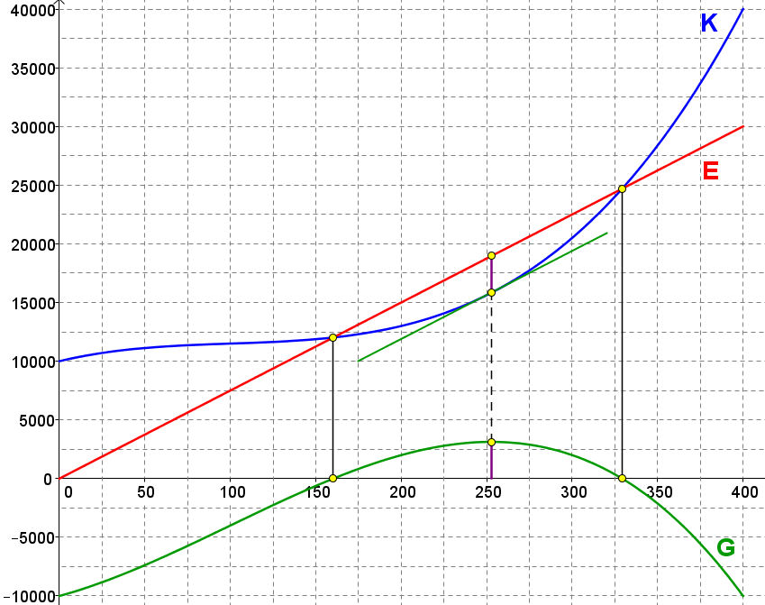

ad c)

$$G\left(x\right)=0$$

Die positiven Nullstellen der Gewinnfunktion heißen Break Even Points (Gewinn­schwellen, BEP). Für Absatzmengen die zwischen den BEP liegen ist der Gewinn positiv.

Liegt die Produktionsmenge zwischen 160,27 ME und 329,24 ME so ist der Gewinn des Unternehmens positiv.

*Beachte:*

$$G\left(x\right)=E\left(x\right)-K\left(x\right)=0 → E\left(x\right)=K\left(x\right)$$

Bei den Gewinnschwellen ist der Erlös gleich den Gesamtkosten. Die beiden Kurven schnei­den sich an diesen Stellen.

$$G\left(x\right)<0 → E\left(x\right)-K\left(x\right)<0 → E\left(x\right)<K\left(x\right)$$

Ist der Gewinn negativ, so ist der Erlös kleiner als die Kosten.

$$G\left(x\right)>0 → E\left(x\right)-K\left(x\right)>0 → E\left(x\right)>K\left(x\right)$$

Ist der Gewinn positiv, so ist der Erlös größer als die Kosten.

**Bsp3:**

*Nachfragefunktion (Preis - Absatz - Funktion)*

Eine Nachfragefunktion ordnet einem Preis $p$ (in GE/ME) eines Gutes die Menge $x$ (in ME) zu, welche zu diesem Preis nachgefragt wird.

In den meisten Fällen wird angenommen, dass die Nachfragefunktion streng monoton fallend ist, da die Nachfrage abnimmt, wenn der Preis steigt.

Ausnahmen sind Güter mit Snob - Effekt, beispielsweise seltene und/oder prestige­trächtige Güter des Luxussegments, die umso begehrter werden, je höher der Preis wird.

|  |  |
| --- | --- |
| z.B.: | $$x\left(p\right)=140-10∙p$$ |

Häufig wird statt der Funktion $x\left(p\right)$ die Umkehrfunktion $p\left(x\right)$ benutzt, da auch bei Kosten-, Erlös- und Gewinnfunktionen $x$ als unabhängige Variable benutzt wird.

In der Darstellung $p\left(x\right)$ ist $p$ jener Preis, zu dem eine bestimmte Menge $x$*abgesetzt* werden kann.

|  |  |
| --- | --- |
| z.B.: | $$x\left(p\right)=140-10∙p → p\left(x\right)=-\frac{1}{10} ∙x+14$$ |

*Angebotsfunktion*

Eine Angebotsfunktion ordnet einem Preis $p$ (in GE/ME) eines Gutes die Menge $x$ (in ME) zu, welche zu diesem Preis angeboten wird.

In den meisten Fällen wird angenommen, dass die Angebotsfunktion streng monoton steigend ist, da ein Produzent seine Angebotsmenge erhöhen wird, wenn der Preist steigt.

|  |  |
| --- | --- |
| z.B.: | $$x\left(p\right)=5∙p-10$$ |

Häufig wird statt der Funktion $x\left(p\right)$ wiederum die Umkehrfunktion $p\left(x\right)$ benutzt. In der Darstellung $p\left(x\right)$ ist $p$ jener Preis, zu dem eine bestimmte Menge $x$*angeboten* wird.

|  |  |
| --- | --- |
| z.B.: | $$x\left(p\right)=5∙p-10 → p\left(x\right)=\frac{1}{5} ∙x+2$$ |

Der Preis wird in einer Marktwirtschaft durch den Mechanismus von Angebot und Nachfrage bestimmt. Der zu einem Marktgleichgewicht führende Preis wird als *Markt­preis* oder *Gleichgewichtspreis* bezeichnet.

Das Marktgleichgewicht stellt sich ein, wenn Angebots- und Nachfragepreis gleich hoch sind.

Auf einem Markt ist das Marktgleichgewicht die Situation, in der die Angebotsmenge gleich der Nachfragemenge ist. Diese Menge wird als *Gleichgewichtsmenge* bezeichnet.

|  |  |
| --- | --- |
| z.B.: | $$p_{n}\left(x\right)=-\frac{1}{10} ∙x+14 p_{a}\left(x\right)=\frac{1}{5} ∙x+2$$ |
|  | $$p_{n}\left(x\right)=p_{a}\left(x\right) → x=40 p_{n}\left(40\right)=p_{a}\left(40\right)=10$$ Das Marktgleichgewicht stellt sich bei einer Menge von 40 ME ein. Der Gleich­gewichtspreis beträgt 10 GE/ME |

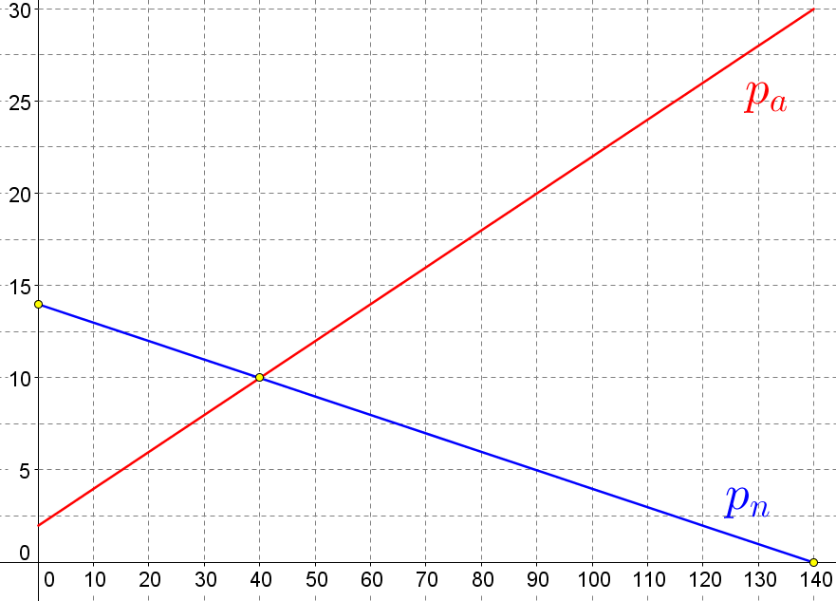

Wir betrachten nochmals die Nachfragefunktion:

$$p\left(x\right)=-\frac{1}{10} ∙x+14$$

$$p\left(x\right)=0 → x=140 ME$$

Die *Sättigungsmenge* beschreibt die theoretisch größte absetzbare Menge eines Gutes, also die nachgefragte Menge, wenn das Gut kostenlos wäre.

$$p\left(0\right)=14{GE}/{ME}$$

Der *theoretische Höchstpreis* (Prohibitivpreis) ist jener Preis, bei dem die Konsumenten nicht mehr bereit bzw. nicht mehr in der Lage sind, auch nur eine Mengeneinheit des betreffenden Gutes zu kaufen.

**Bsp4:**

Ein Monopolanbieter kann für sein Produkt jeden Preis verlangen, den er will. Allerdings muss er berücksichtigen, dass bei höheren Preisen die Nachfrage abnimmt.

Eine Marktbefragung hat ergeben, dass die Abhängigkeit der nachgefragten Menge vom Preis durch die Funktion $p(x)$ beschrieben wird. Die Kostenstruktur der Produktion wird durch die Kos­tenfunktion $K\left(x\right)$ beschrieben.

$$p\left(x\right)=-\frac{1}{3}x+5 K\left(x\right)=\frac{1}{36}x^{3}-\frac{1}{2}x^{2}+\frac{13}{4}x+2$$

1. Interpretiere die Koeffizienten der Preis - Absatz - Funktion. Bestimme die Sättigungs­menge und den Höchstpreis.
2. Berechne die Kostenkehre und interpretiere die Krümmung der Kostenfunktion.
3. Berechne das Betriebsoptimum und zeichne den Graphen der Stückkostenfunktion.
4. Berechne den maximalen Erlös und den zugehörigen Preis.
5. Berechne den maximalen Gewinn und den zugehörigen Preis.

Bestimme die Grenzen des Gewinnbereichs.

1. Zeichne die Graphen der Kosten-, Erlös-, und Gewinnfunktion in ein gemeinsames Koordinatensystem.

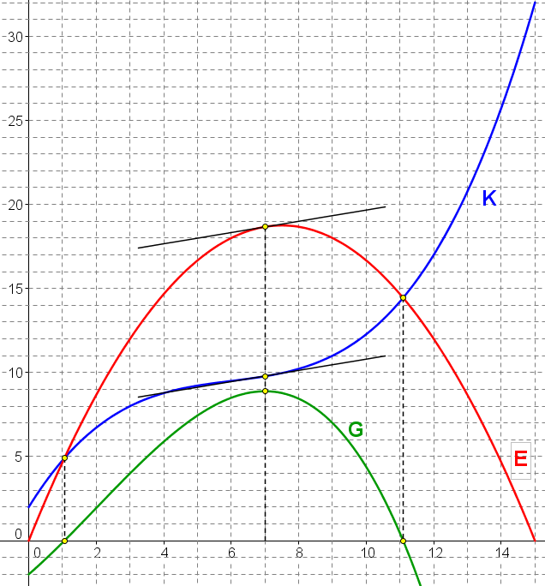

**Bsp5:**

Ein Zeitschriftenverlag stellt mittels Umfrage fest, dass bei einem Stückpreis von 5 € 15000 Fachzeitschrif­ten ab­gesetzt werden können. Senkt der Verlag den Preis auf 4,50 € kön­nen weitere 750 Stück der Zeitschrift verkauft werden. Bei jeder weiteren Preissen­kung um 0,50 € erhöht sich die Ab­satzmenge um jeweils 750 Stück.

Die Kosten für Herstellung und Vertrieb werden durch folgende Kostenfunktion be­schrieben:

$$K\left(x\right)=\frac{1}{7200000}x^{3}-\frac{1}{400}x^{2}+15x+10000$$

1. Bestimme die Termdarstellung der Preis - Absatz - Funktion. Berechne den Höchst­preis und die Sättigungsmenge.
2. Berechne die erlösmaximierende Menge, den zugehörigen Preis und den maxima­len Erlös.
3. Er­mittle die gewinnmaximierende Menge und den zugehörigen Preis (Cournotscher Punkt), den maximalen Gewinn, sowie die Grenzen des Gewinn­bereichs.
4. Bestimme die Kostenkehre. Welche ökonomische Bedeutung hat die Krüm­mung der Gesamtkostenfunktion.
5. Berechne das Betriebsoptimum und zeichne den Graphen der Stückkostenfunktion.
6. Zeichne die Graphen der Kosten-, Erlös-, und Gewinnfunktion in ein gemeinsames Koordinatensystem.

*Beachte:*

Der *Cournotsche Punkt* ist jene Menge - Preis - Kombination, welche den Gewinn maximiert. Er liegt auf dem Graphen der Nachfragefunktion.

**Bsp6:**

Die Funktion $K_{v}\left(x\right)=x^{3}-25x^{2}+250x$ beschreibt die variablen Kosten bei der Produk­tion eines bestimmten Gutes. Die Fixkosten betragen 1000 GE.

Die Preis - Absatz - Funk­tion lau­tet: $x\left(p\right)=\sqrt{500-p}$

1. Berechne die erlösmaximierende Menge und den zugehörigen Preis, den maxima­len Erlös, sowie den Höchstpreis und die Sättigungsmenge.
2. Er­mittle die gewinnmaximierende Menge und den zugehörigen Preis, den maximalen Gewinn, sowie die Grenzen des Gewinn­bereichs.
3. Bestimme die Kostenkehre. Welche ökonomische Bedeutung hat die Krüm­mung der Gesamtkostenfunktion.
4. Berechne das Betriebsoptimum und zeichne den Graphen der Stückkostenfunktion.
5. Zeichne die Graphen der Kosten-, Erlös-, und Gewinnfunktion in ein gemeinsames Koordinatensystem.